Муниципальное бюджетное общеобразовательное учреждение
« Айшинская средняя общеобразовательная школа
Зеленодольского муниципального района Республики Татарстан»
Совет ветеранов Айшинского сельского поселения Зеленодольского муниципального района Республики Татарстан»

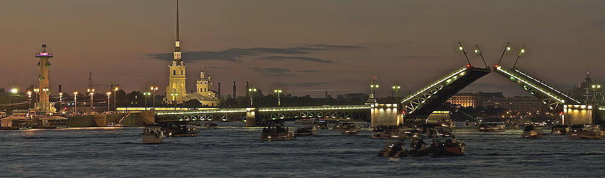
Республиканский конкурс
«Растим патриотов России.
Живем и помним».
на 2016- 2020 годы, посвященный 75 –летию Победы советского народа в годы Великой Отчественной войны 1941-1945 годов.
Номинация: «Лучший сценарий военно – патриотического мероприятия, посвященный 75 –летию Победы советского народа в годы Великой Отчественной войны 1941-1945 годов.
Памяти
Иванова Николая Ивановича,
участника боев за блокадный Ленинград
посвящается.
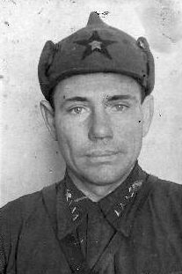
Иванов Николай Иванович
Родился в 1915 году в г. Буинске Татарской АССР
О своем отце вспоминает Рузанкина Алевтина Николаевна, председатель Совета ветеранов Айшинского сельского поселения ЗМР РТ:
Мой отец Иванов Николай Иванович родился в 1915 году в городе Буинске ТАССР. Со слов мамы я знаю, что он служил в Советской армии в Монголии, в городе Улан-Баторе. Принимал участие в событиях на Халхин-Голе, участвовал в войне с Финляндией. В первые дни Великой Отечественной войны был призван на фронт. Воевал в Ленинградской области, где находился крупный железнодорожный узел Мга. Там проходили сильные бои за блокадный Ленинград. Во время одного из боев, защищая блокадный Ленинград, мой отец был смертельно ранен и умер в госпитале. Похоронен в поселке Жихарево в 1942 году. Вот уже более 70 лет я храню фотографию с фронта и извещение о смерти отца»

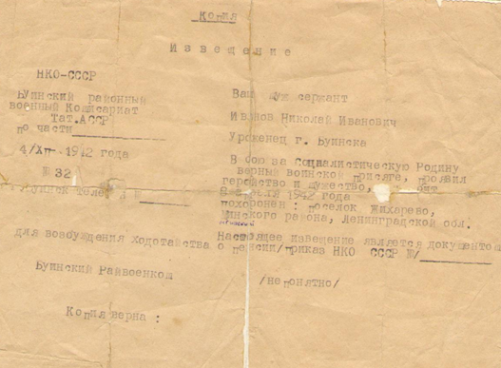
Сценарий литературно-музыкальной композиции
Героический Ленинград.
Цели и задачи:
1.развитие познавательного интереса к истории родного края;
2. воспитание патриотизма через любовь к стране;
3. воспитание гражданина своего Отечества;
4. развитие творческих способностей учащихся;
5. воспитывать любовь к Родине, к её истории, уважение к подвигам отцов, умение самостоятельно принимать решение в трудную минуту;
6. закрепить интерес учащихся к теме Великой Отечественной войны;
7. развитие познавательного интереса к отечественной истории.
Участники мероприятия: Администрация Айшинского сельского поселения ЗМР РТ, председатель Совета ветеранов Рузанкина А.Н., заместитель директора по воспитаетельной работе МБОУ «Айшинская СОШ ЗМР РТ» Ахметшина И.Н., педагоги МБОУ «Айшинская СОШ ЗМР РТ» Хасанова Милеуша Радиковна, Денисова Светлана Викторовна, учащиеся МБОУ «Айшинская СОШ ЗМР РТ», ветераны Великой Отечественной войны 1941-1945 года.
Оформление: мультимедийная презентация, песни о Великой Отечественной войне.
1.Ведущий:
Петербург-Ленинград, красавец город раскинулся на обширной территории по берегам Невы, на 101 острове и на большом участке материка. На одном из островов стоит Петропавловская крепость. Ее каменные стены хранят память о событиях более трех веков. Крепость ровесница города, день ее закладки 16 мая 1703 года. Город возник и начал развиваться под защитой крепости в Северной войне со Швецией при Петре.
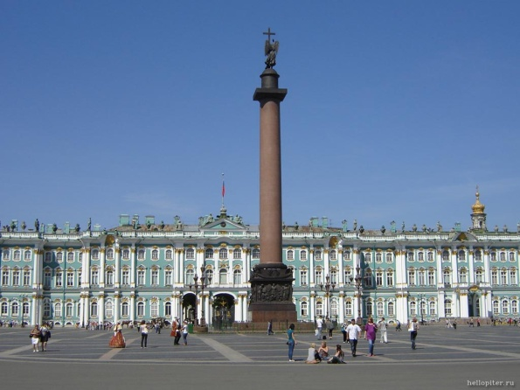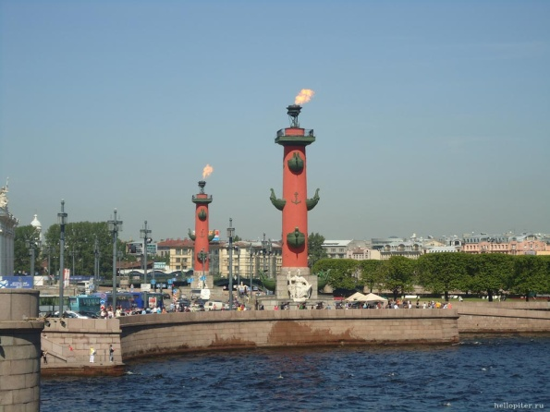
2 ведущий:
На берегу пустынных волн
Стоял он, дум великих полн,
И вдаль глядел. Пред ним широко
Река неслася; бедный челн
По ней стремился одиноко.
И думал он:
Отсель грозить мы будем шведу,
Здесь будет город заложен
Назло надменному соседу.
Природой здесь нам суждено
В Европу прорубить окно
Ногою твердой стать при море.

3..Ведущий:
Петербург - один из красивейших городов мира. Его строили и украшали талантливые зодчие Баженов, Земцов, Растрелли и другие.
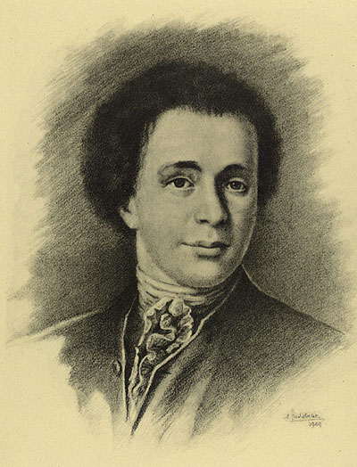
Баженов Василий Иванович
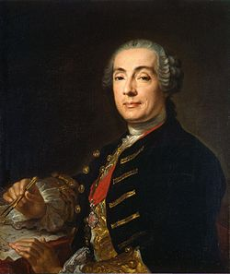
Бартоломео Франческо Растрелли

4.Ведущий:
Многочисленные каналы, ажурные мосты через Неву, дворцы и парки образую великолепный ансамбль.
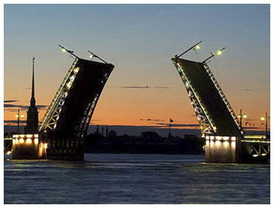

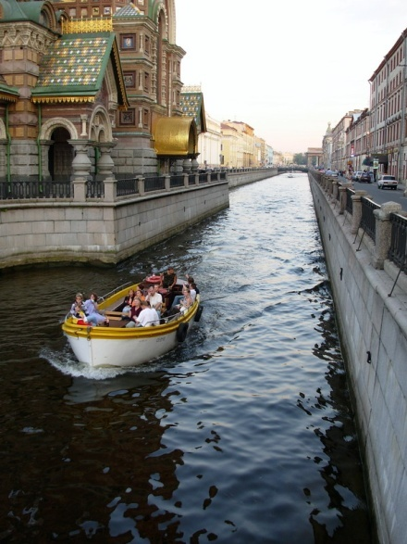
Набережная канала Грибоедова
5.Ведущий:
Более трехсот лет город на Неве является центром передовой мысли, культуры и искусства. В Петербурге жили и творили Ломоносов, химики Менделеев и Бутлеров, физиологи Сеченов и Павлов, хирург Пирогов.
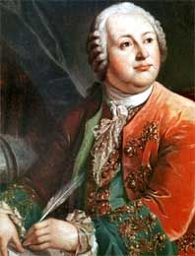
Михаил Васильевич Ломоносов
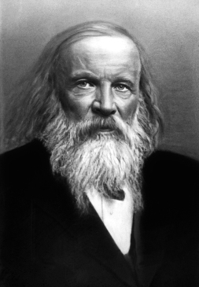
Дмитрий Иванович Менделеев
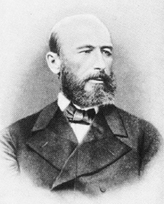
Александр Михайлович Бутлеров
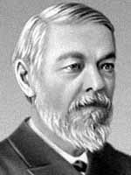
Иван Михайлович Сеченов
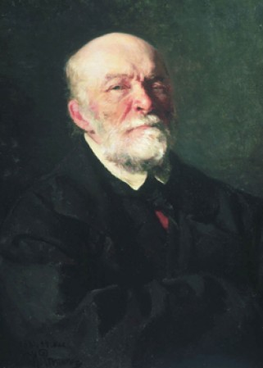
Николай Иванович Пирогов.
Отсюда полились чарующие звуки музыки Глинки, Бородина, Мусоргского и др.
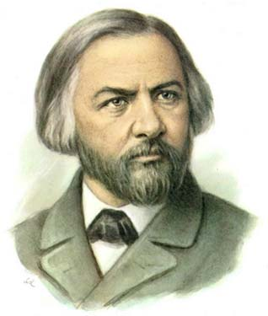
Михаил Иванович Глинка
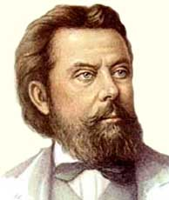
Модест Петрович Мусоргский
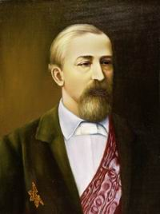
Александр Порфирьевич Бородин

6.Ведущий:
В Петербурге создавали свои бессмертные произведения художники, писатели, поэты: Репин, Суриков, Тургенев, Некрасов, Крылов, Лермонтов, Пушкин.
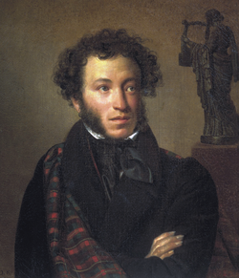
Александр Сергеевич Пушкин

- Чтец
Люблю тебя, Петра творение,
Люблю твой стройный строгий вид,
Невы державное течение,
Береговой ее гранит,
Твоих оград узор чугунный,
Твоих задумчивых ночей
Прозрачный сумрак, блеск безумный.

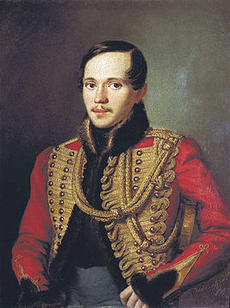
Михаил Юрьевич Лермонтов
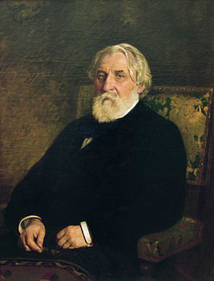
Иван Сергеевич Тургенев
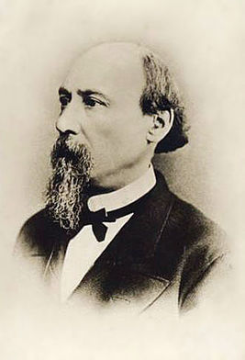
Николай Алексеевич Некрасов
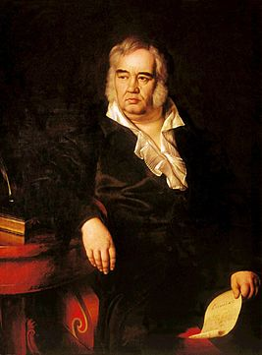
Иван Андреевич Крылов
1.Ведущий:
Богат революционными традициями Ленинград. Не раз рабочим Петрограда приходилось с оружием в руках отстаивать родной город, отбивая натиск врагов, рвавшихся к сердцу Республики Советов.
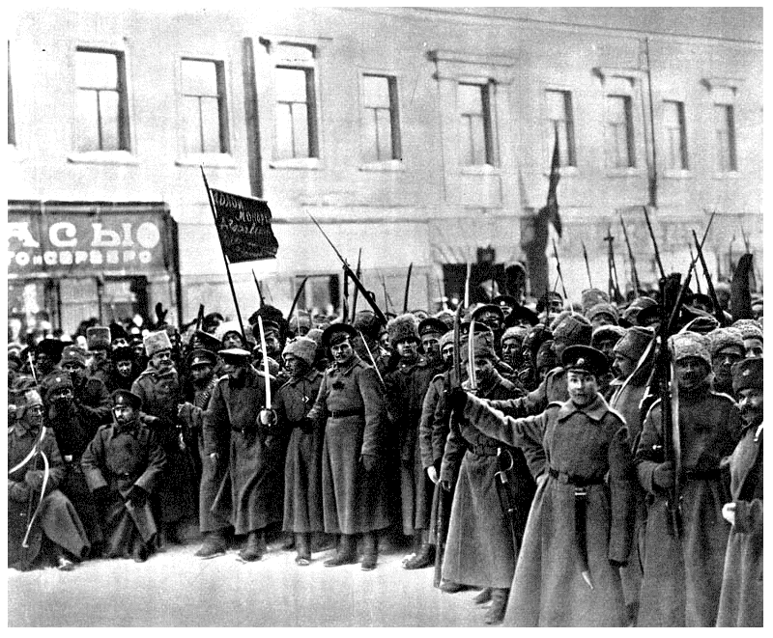
На Литейном проспекте
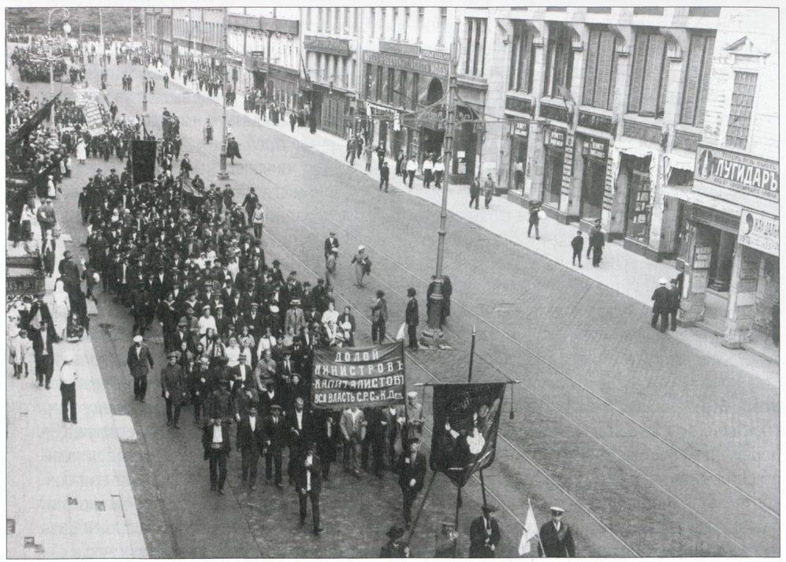

2.Ведущий:
В 1924 году, после смерти Ленина, героическому городу было присвоено имя великого вождя. К 1940 г. Ленинград, непрерывно развиваясь, стал крупнейшим индустриальным центром. Заводы первыми дали тракторы и легковые машины, станки, электромоторы. Ленинград являлся крупнейшим центром. Накануне Великой отечественной войны в городе имелось 60 высших учебных заведений, в которых обучалось 85 тысяч студентов, 28 театров, 43 музея. От Ленинграда расходилось 12 железнодорожных линий. Ленинградский порт являлся одним из крупнейших в Советском Союзе. Судостроительные заводы давали Родине большое количество боевых кораблей, торговых и пассажирских судов.
Так выглядел Ленинград накануне Великой Отечественной войны.
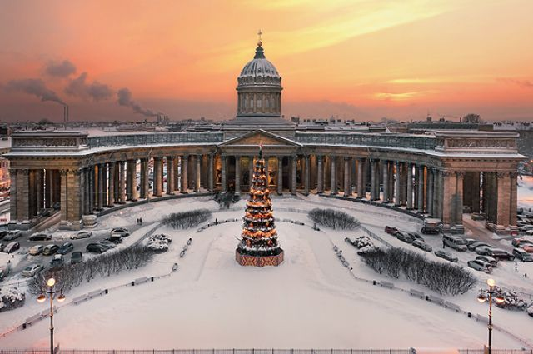
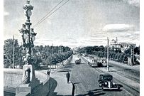
3.Ведущий:
На рассвете 22 июня 19241 года фашистская Германия вероломно напала на Советский Союз. 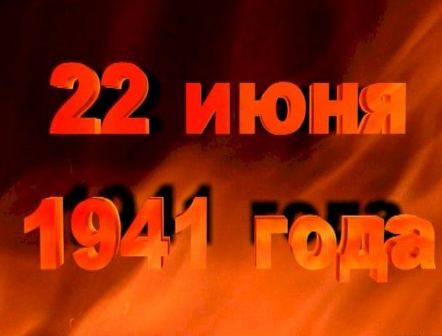
Запись голоса Левитана о нападении Германии.
Вражеская авиация начала бомбить города, аэродромы, военно-морские базы, железнодорожные узлы. Мирный созидательный труд нашего народа был прерван. Началась война. Гитлер мечтал добиться господства над Прибалтикой и Балтийским морем, уничтожить наш Балтийский флот. В полдень 22 июня на Ленинградских улицах у репродукторов собрались тысячи горожан, слушали обращения Советского правительства: «Война»
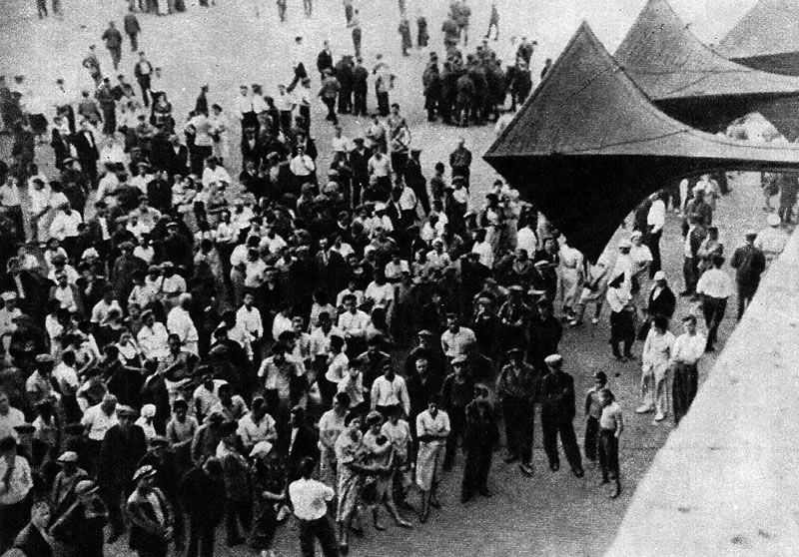
2 чтец.
Война с рассвета длится,
Войне девятый час,
В огне, в дыму границы,
И сотни вдов у нас,
И в вечность канул день вчерашний,
Ты говоришь:-«Ну как, не страшно?»
-«Нет…Ты идешь в военкомат?»
Еще ты муж, но больше - брат,
Ступай, родной…и ты солдат.
4 ведущий.
Вечером 22 июня было введено военное положение, началась мобилизация в Красную Армию, создавались отряды народного ополчения на фабриках и заводах. А в ночь на 23 июня жители города услышали вой сирен, и диктор произнес по радио:-«Внимание! Внимание! Воздушная тревога! Воздушная тревога!» Эти слова стали постоянным спутников ленинградцев в течение всей блокады.

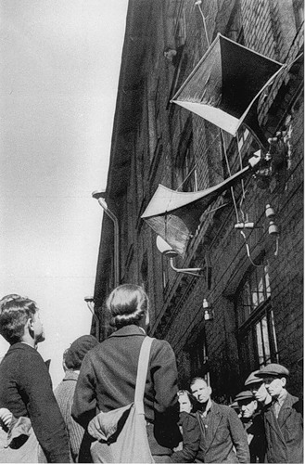

5 ведущий
Отборные вражеские войска устремились в направлении Ленинграда. На своем пути враги дотла сжигали города и села, убивали мирных жителей, не щадили даже стариков, женщин и детей. Танки с крестами на броне на полном ходу врезались в толпы беженцев. Ленинградцы понимали, что в жестокой войне придется держать экзамен на стойкость и верность Родине.
57 тысяч коммунистов и комсомольцев надели военную форму.
(«Ленинградские мальчишки» песня)

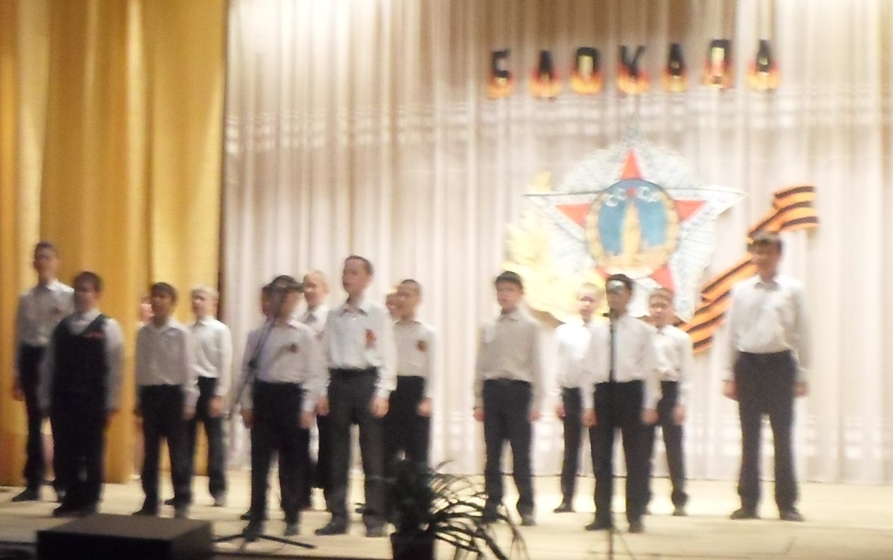
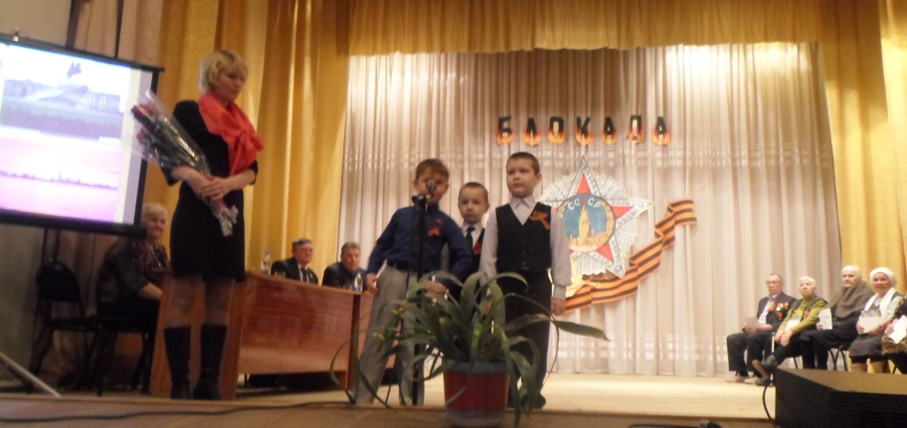
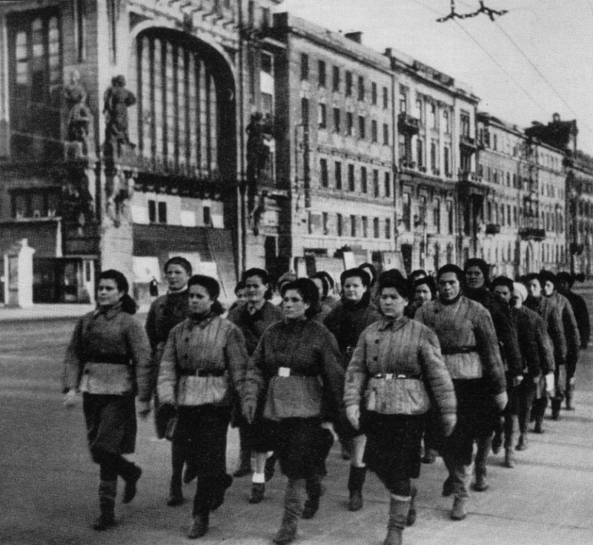
3 чтец
Над Ленинградом – смертная угроза,
Бессонны ночи, тяжек день любой.
Но мы забыли, что такое слёзы,
Что называлось страхом и мольбой.
Я говорю: нас граждан Ленинграда,
Не поколеблет грохот канонад,
И если завтра будут баррикады –
Мы не покинем наших баррикад.
4 чтец
И женщины с бойцами встанут рядом,
И дети нам патроны поднесут,
И над всеми нами зацветут
Старинные знамена Петрограда.
Руками сжав обугленное сердце,
Такое обещание даю:
Я, горожанка, мать красноармейца,
Погибшего под Стрельною в бою.
Мы будем драться с беззаветной силой,
Мы одолеем бешеных зверей,
Мы победим, клянусь тебе, Россия,
От имени российских матерей!
5 чтец
Ленинградцы готовили свой город к отражению ударов врага. Оборудовали подвалы для укрытия населения, закрывали мешками с песком, обшивали щитами памятники и витрины магазинов. Учились тушить зажигательные бомбы, было организовано дежурство пожарных на крышах домов.
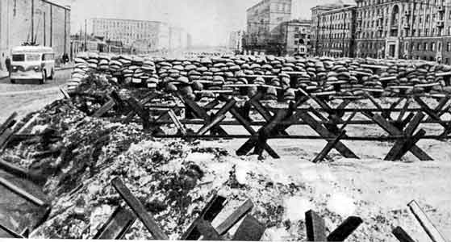
6 чтец
И мы стояли на высоких крышах
с закинутою к небу головой,
не покидали хрупких наших вышек,
лопату сжав немеющей рукой.
О древнее орудие земное,
Лопата верная сестра земли!
Какой мы путь немыслимый с тобою
От баррикад до кладбища прошли.

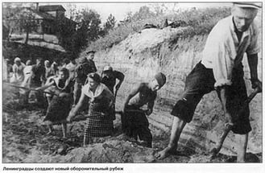

6 ведущий
На всех предприятиях и учебных заведениях вводилось воинское обучение. После 12-14 часового напряженного труда люди учились стрелять, бросать гранаты, поражать танки. Сотни тысяч домохозяек, студентов, ученых и артистов уходили на строительство оборонительных сооружений. Вся жизнь и деятельность была перестроена на военный лад.
Нужно было срочно принять меры к немедленной эвакуации на восток 1. ведущий
фабрик, заводов, женщин с маленькими детьми, инвалидов, престарелых.
29 августа через разбитую станцию Мга прошло 2 последних поезда с эвакуированными. На следующий день немцы заняли эту станцию. 7 дней шли ожесточенные бои. Железнодорожное сообщение Ленинграда со страной было прервано. 8 сентября Ленинград оказался блокированным с суши.
- ведущий
Уже в первые месяцы войны остро встал вопрос о кадрах. На заводы и фабрики пришли женщины, старики и подростки. Они стали осваивать специальности слесаря, токаря. Гитлер и его окружение не сомневались, что падение Ленинграда - дело нескольких дней. В честь предстоящей победы был назначен военный парад на Дворцовой площади.
- ведущий
Особенно взволновали жителей Ленинграда слова Жданова: «Враг у ворот, вопрос стоит о жизни и смерти. Враг пытается проникнуть к Ленинграду. Но не бывать этому никогда, он не был и не будет в руках врагов. Встанем, как один на защиту своего города, превратим его в непреступную крепость».
- ведущий
К этому времени враг опоясал стальным кольцом Ленинград. Началась беспримерная в истории блокада. Лишь узкая полоска водного транспорта по Ладожскому озеру связывала осажденный город с Большой землей. Но и эта полоска подвергалась непрерывному обстрелу. Перед Военным Советом Ленинграда стала задача укрепить оборону города. Было создано три кольца укрепления- обороны. Наступала зима. Враг находился в 6 км от Ленинграда. Жители погибали от холода и голода.
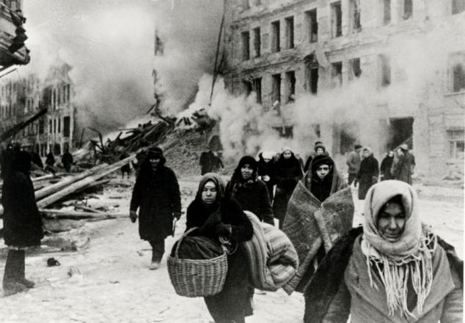

7 чтец
Чёрное дуло блокадной ночи...
Холодно,
холодно,
холодно очень...
Вставлена вместо стекла
картонка...
Вместо соседнего дома -
воронка...
Поздно.
А мамы всё нет отчего-то...
Еле живая ушла на работу...
Есть очень хочется...
Страшно...
Темно...
Умер братишка мой...
Утром...
Давно...
Вышла вода...
Не дойти до реки...
Очень устал...
Сил уже никаких...
Ниточка жизни натянута тонко...
А на столе -
на отца похоронка...
В том 41-ом памятном году
Железным обручем сковало красоту:
Безжалостный, губительный охват,
Жизнь ленинградцев превративший в ад, -
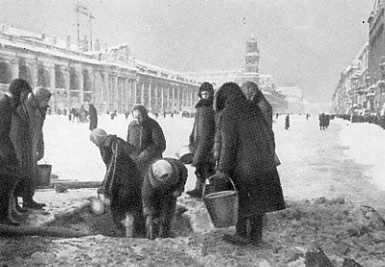

8 чтец
БЛОКАДА.
Нам, живущим, не понять,
Что чувствовал ребёнок, угасая,
Везя на санках умершую мать
И губы от бессилия кусая…
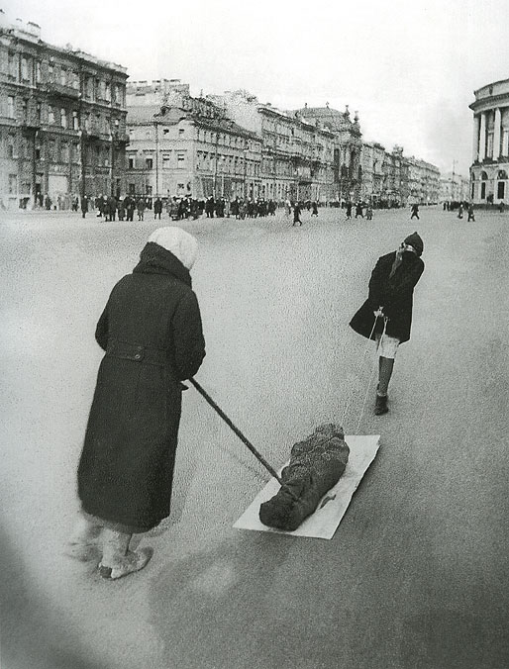

- ведущий
Ольга Федоровна Бергольц была не просто поэтом, она была голосом блокадного Ленинграда. Ей надо было через трагедию своей души, через горе утраты своих родных и близких понять трагедию своего народа. Она могла погибнуть каждую минуту от голода или обстрела, но выжила потому, что ее вера в победу выше голода и смерти.
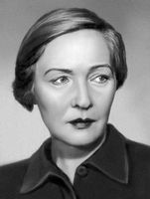
1 чтец.
Я говорю с тобой под свист снарядов,
угрюмым заревом озарена.
Я говорю с тобой из Ленинграда,
страна моя, печальная страна...
Но люди слушали стихи
Как никогда – с глубокой верой,
В квартирах черных, как пещеры,
У репродукторов глухих.
Да, мы не скроем - в эти дни мы ели клей, потом ремни,
Но съев похлебку из ремней,
Вставал к станку упрямый мастер,
Чтобы точить орудий части,
Необходимые войне.
Но он точил, пока рука
Могла производить движения,
А если падал – у станка,
Как падает солдат в сраженье.
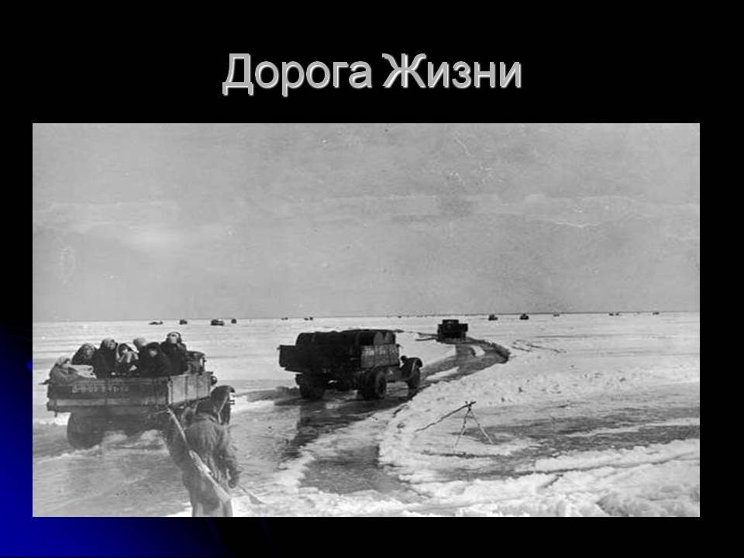

- ведущий
Военный совет Ленинградского фронта обязал Ладожскую военную флотилию обеспечить перевозку продовольствия, медикаментов, боеприпасов, вооружения, топлива. Начала действовать дорога жизни – водная летом, ледовая зимой. Непрерывные бомбардировки замедляли темп перевозок. Разламывались баржи, а машины уходили под лед.
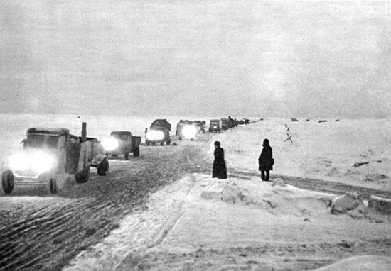
2 чтец.
Дорогой жизни шел к нам хлеб,
дорогой дружбы многих ко многим.
Еще не знают на земле
страшней и радостней дороги.
И было так: на всем ходу
машина задняя осела.
Шофер вскочил, шофер на льду.
- Ну, так и есть - мотор заело.
Ремонт на пять минут, пустяк.
Поломка эта - не угроза,
да рук не разогнуть никак:
их на руле свело морозом.
Чуть разогнешь - опять сведет.
Стоять? А хлеб? Других дождаться?
А хлеб - две тонны? Он спасет
шестнадцать тысяч ленинградцев.-
Читает Останин - труженик тыла.
И вот - в бензине руки он
смочил, поджег их от мотора,
и быстро двинулся ремонт
в пылающих руках шофера.
Вперед! Как ноют волдыри,
примерзли к варежкам ладони.
Но он доставит хлеб, пригонит
к хлебопекарне до зари.
Шестнадцать тысяч матерей
пайки получат на заре -
сто двадцать пять блокадных грамм
с огнем и кровью пополам.
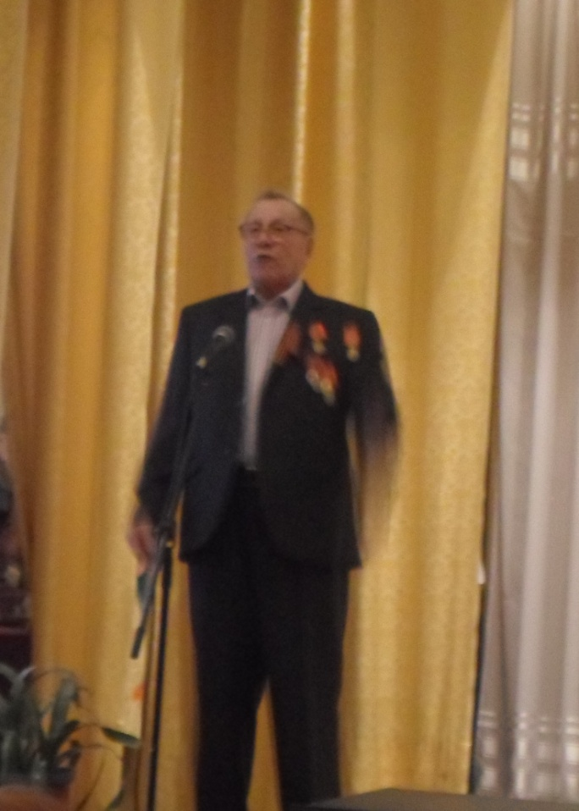

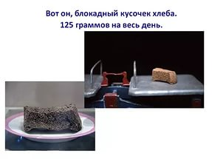

1 ведущий
История Ладожской дороги –это поэма о мужестве, настойчивости и стойкости советских людей. Дорога жила полнокровной фронтовой жизнью. Голод уничтожал жителей Ленинграда целыми семьями. Символом геройства и мужества стал дневник Тани Савичевой, который она вела во время блокады.

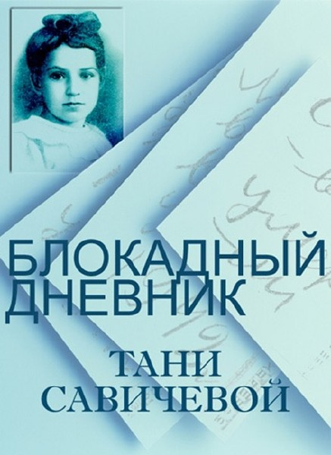

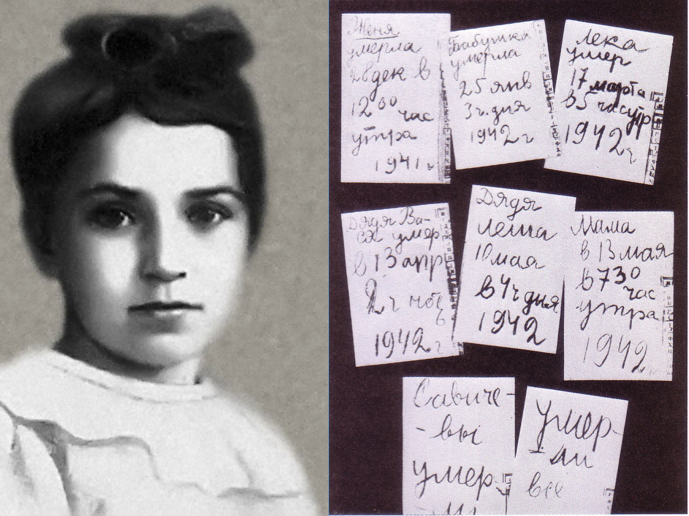
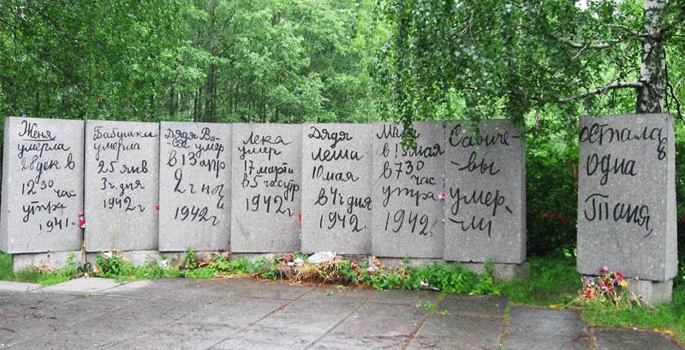
2 ведущий
Вся страна оказывала помощь Ленинграду. Москва, Горький посылали на Ладогу машины. Кузбасс, Башкирия, Татария отправляли эшелоны с топливом. Урал давал вооружение и боеприпасы.

(«А закаты алые» песня)
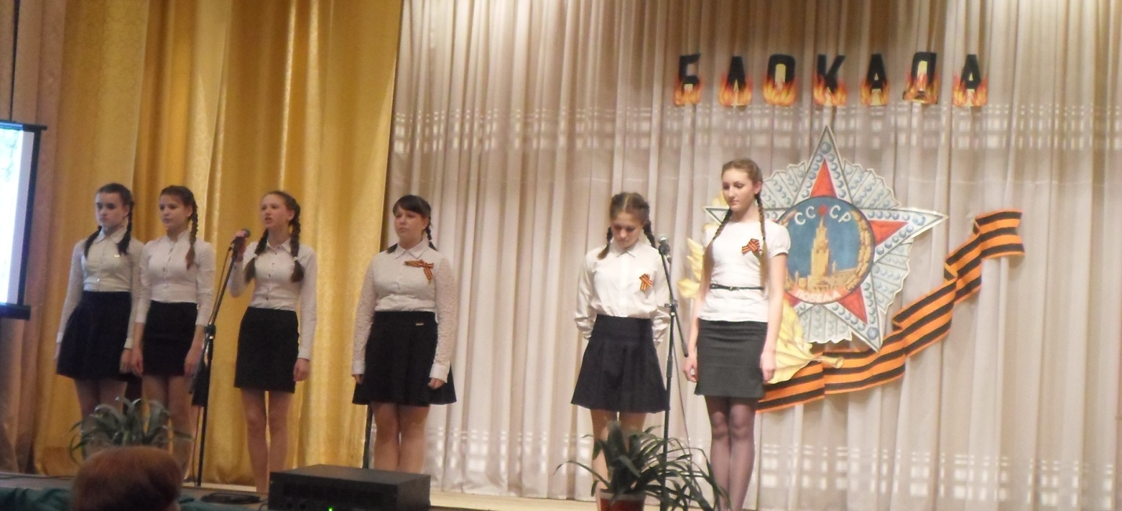
4 чтец.
Товарищ, нам горькие выпали дни,
грозят небывалые беды,
но мы не забыты с тобой, не одни,-
и это уже победа.
Молила, чтоб ветер хоть голос домчал
до друга сквозь дебри и выси...
А письма летят к Ленинграду сейчас,
как в песне, десятками тысяч.
5чтец.
Сквозь пламя и ветер летят и летят,
их строки размыты слезами.
На ста языках об одном говорят:
«Мы с вами, товарищи, с вами!»
А сколько посылок приходит с утра
сюда, в ленинградские части!
Как пахнут и варежки и свитера
забытым покоем и счастьем...
И нам самолеты послала страна,—
да будем еще неустанней! —
их мерная, гулкая песня слышна,
и видно их крыльев блистанье.
6 чтец.
Спасибо. Спасибо, родная страна,
за помощь любовью и силой.
Спасибо за письма, за крылья для нас,
за варежки тоже спасибо.
Спасибо тебе за тревогу твою —
она нам дороже награды.
О ней не забудут в осаде, в бою
защитники Ленинграда.
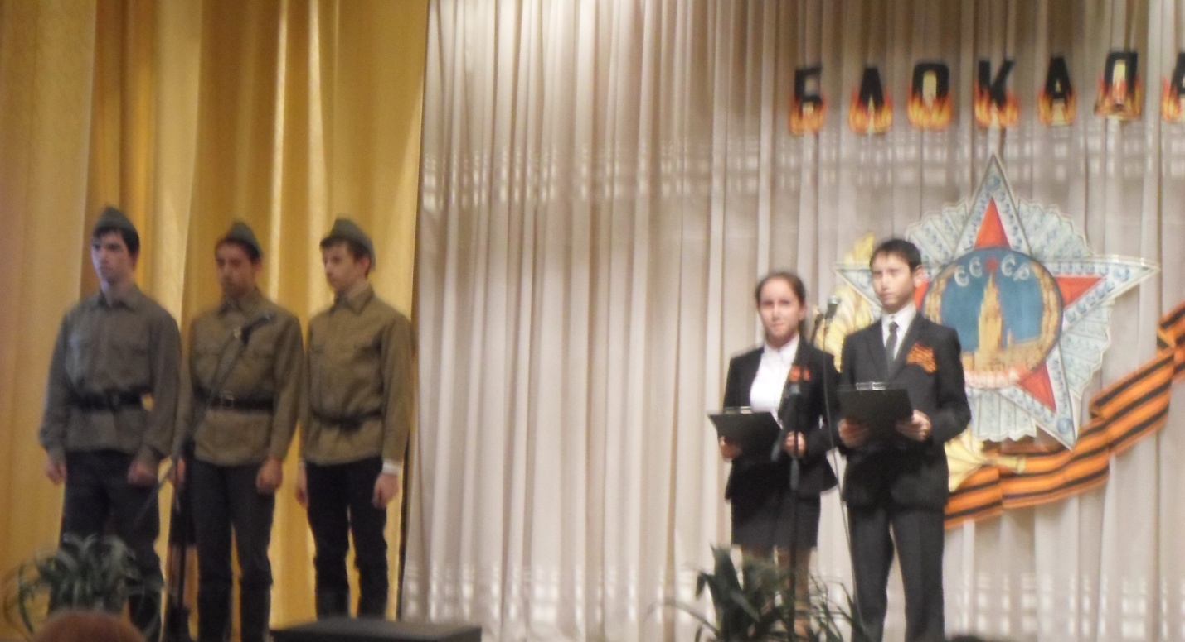

3 ведущий
К весне 1942 года жизненный ритм Ленинграда восстанавливался, и люди набирали новых сил для борьбы с врагом. Стали открываться театры, кинотеатры, концертные залы. Дмитрий Шостакович написал героическую симфонию. Жители слушали чудесную музыку Глинки, Бородина, Чайковского, воспевающую мужество, героизм. Эта музыка была ярчайшим доказательством того, что народ не сломлен.
4 ведущий
4 раза советские войска пытались прорвать кольцо блокады, но из-за недостатка сил, оружия, организации наступления, не смогли выполнить поставленную задачу. Большую помощь защитникам Ленинграда оказывали партизаны. Они взрывали мосты, пускали под откос вражеские поезда. Ставка Главнокомандования готовила новую операцию по прорыву блокады Ленинграда. Операция получила кодовое название «Искра». 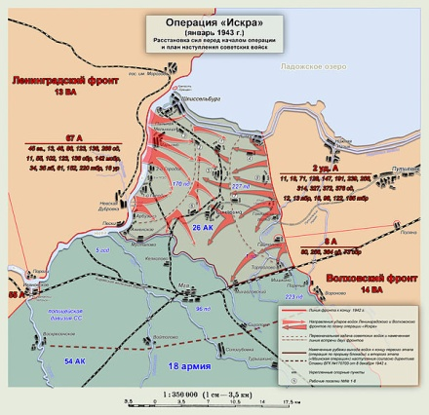
5 ведущий
Был утвержден план взаимодействия Волховского и Ленинградского фронтов. Ленинградский фронт возглавлял К.Е.Ворошилов, а Волховский - Г.К.Жуков.
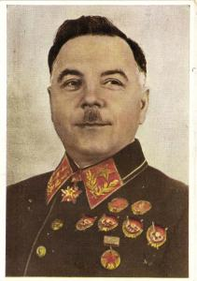
Климент Ефремович Ворошилов
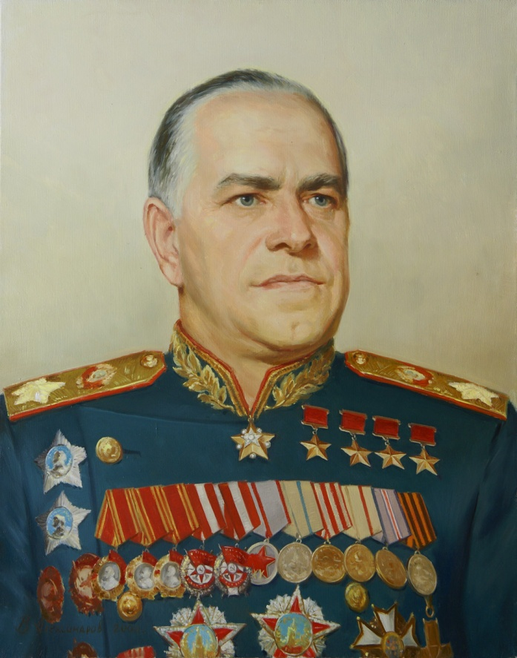
Георгий Константинович Жуков
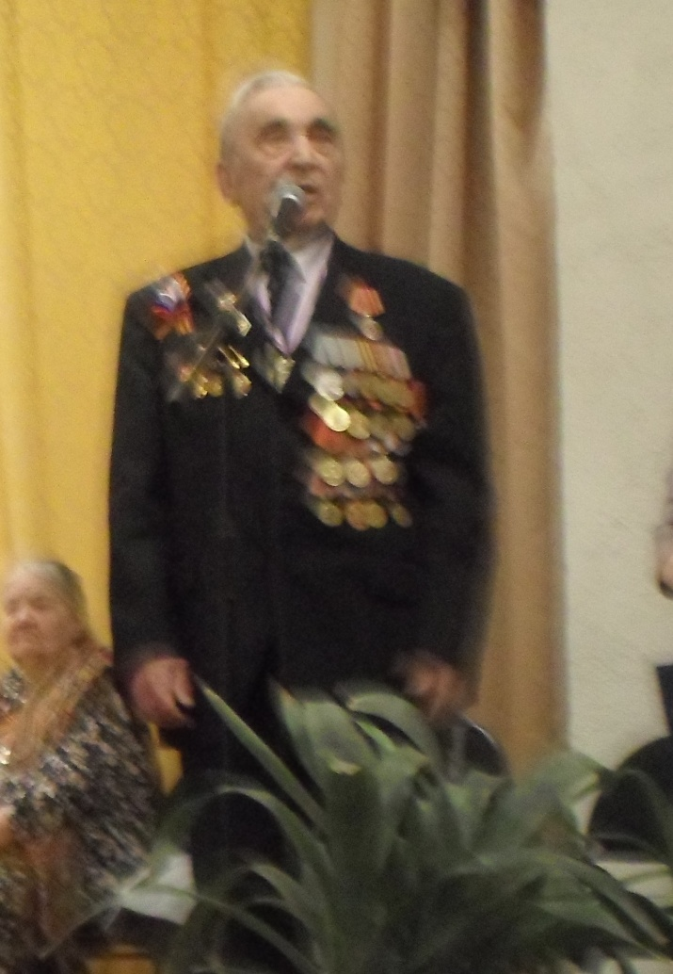

6 ведущий
Ставка поставила задачу: совместными усилиями разгромить группировку противника с двух сторон, изнутри блокадного кольца и извне его. Началась тщательная подготовка. Чтобы скрыть подготовку наступления, передвижения войск проводились только в ночное время. Бойцы учились быстро проделывать проходы в минных полях и проволочных заграждениях, штурмовать доты и дзоты. В результате напряженной работы группировки Волховского и Ленинградского фронтов к 25 декабря 1942 года были готовы к прорыву блокады.

1 ведущий
Войска ждали благоприятного момента для начала действия. 12 января 1943 года десятки тысяч солдат ждали сигнала. «Враг не знал, какими силами мы располагаем, и время наступления оказалось неожиданным.»- вспоминал Г.К.Жуков. Началась операция «Искра» южнее Ладожского озера во взаимодействии двух фронтов, Балтийского флота, авиации и общего наступления Красной Армии.
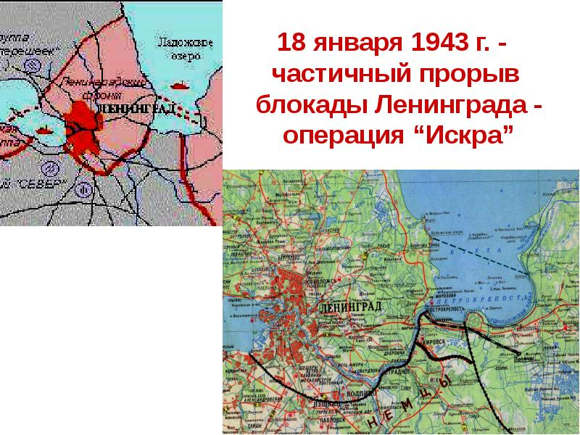
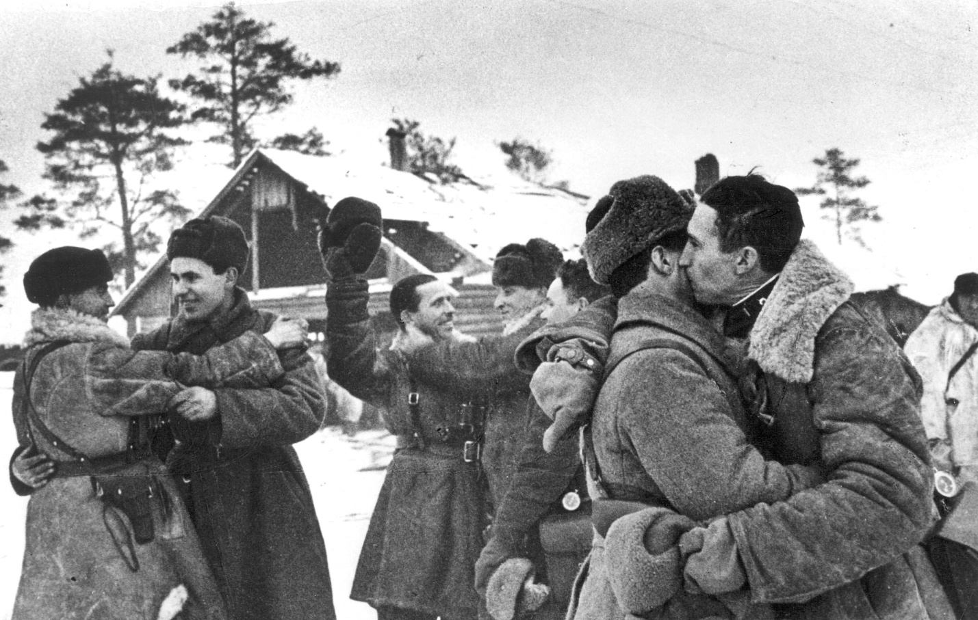

2 ведущий
Героизм и мужество проявляли целые подразделения. Бессмертный подвиг совершил рядовой Дмитрий Молодцов. Спасая своих боевых товарищей, он бросился к амбразуре дзота и закрыл ее своим телом. Пулемет замолк.
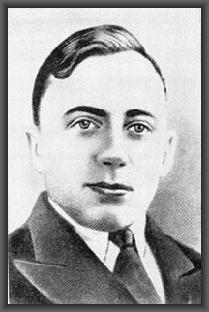
Молодцов Дмитрий Семенович
3 ведущий
Иван Трубицын повторил подвиг Н.Гастелло, направив горящий самолет на склады с оружием и взорвал их.
Ожесточенные бои проходили за Синявинские высоты и Воронью гору.
1 чтец
Весь Ленинград, как на ладони,
С Горы Вороньей виден был.
И немец бил С Горы Вороньей.
Из дальнобойной "берты" бил.
Прислуга в землю "берту" врыла,
Между корней, между камней.
И, поворачивая рыло,
Отсюда "берта" била.
Била все девятьсот блокадных дней...
2 чтец
Не все имена поколения запомнят,
Но в этот исступленный клокочущий полдень
Безусый мальчишка гвардеец и школьник,
Поднялся – и к цели штурмующих поднял!
Он знал что такое Воронья Гора,
Он встал и шепнул, а не крикнул: «Пора»
Он полз и бежал, распрямлялся и гнулся,
Он звал, и хрипел и карабкался в гору,
Он первым взлетел на нее обернулся
И ахнул, увидев открывшийся город!
А может быть самый счастливый
Всей жизнью в тот миг торжествуя победу,-
Он смерти мгновенной своей не заметил,
Ни страха, ни боли ее не изведав.
(«На безымянной высоте» песня)
3 ведущий
Активное участие принимали в прорыве блокадного кольца жители Татарии.
1.Кайманов Никита Фадеевич воевал на Ленинградском фронте.

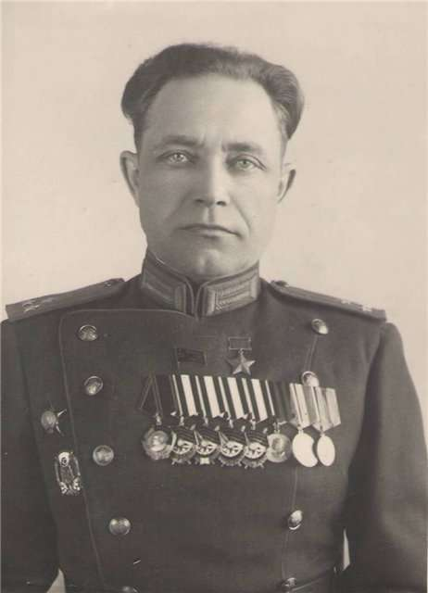

4ведущий
2.Козлов Николай Андреевич командовал батальоном. Трижды был ранен, но оставался в строю. Погиб в одной из схваток с врагом во время прорыва блокады под Ленинградом.
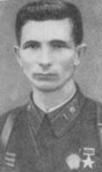
5 ведущий
3.Кузнецов Анатолий Иванович – летчик-истребитель. Охранял небо над Ладогой. 19 января 1943 года погиб в бою во время прорыва кольца.
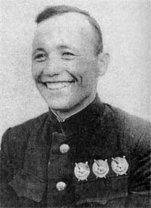
6 ведущий
4.Маннанов Ильдар Маннович – участник прорыва блокады Ленинграда. Является почетным гражданином г. Тихвина Ленинградской области.
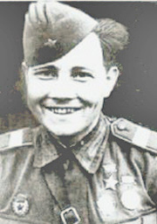
1 ведущий
5.Михайлов Василий Николаевич погиб в 1943 году в воздушных боях.
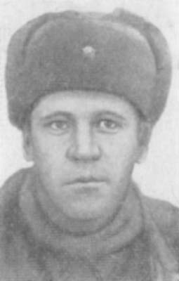
Все они являются героями Советского Союза.
2 ведущий
Массовый героизм был проявлен лыжной бригадой. 7 суток, не зная ни сна, ни отдыха вели они ожесточенные бои, прорывая сильнейшие укрепления врага. 18 января солдаты и командиры двух фронтов встретились. Вражеский коридор был ликвидирован. Этого дня, этого часа ждали истерзанные голодом и холодом, но не покорившиеся Ленинградцы, ждала вся страна. Ленинградское радио передавало взволнованную ликующую речь Ольги Бергольц. Все жители вышли на улицу, поздравляли друг друга с прорывом блокады, на предприятиях состоялись митинги.

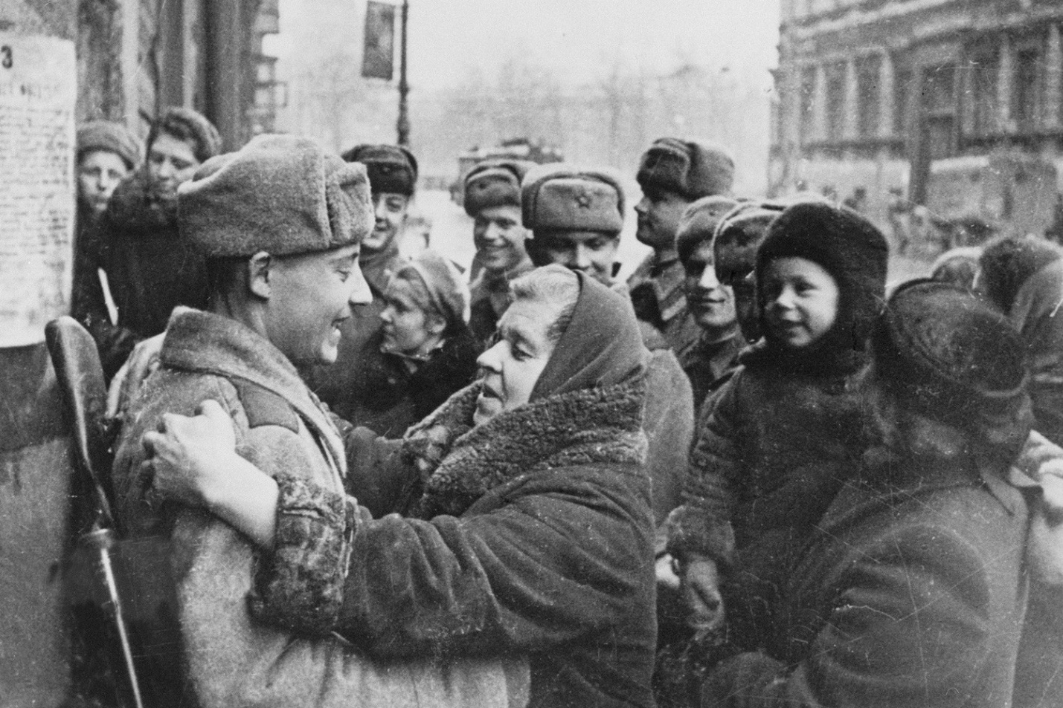
3 ведущий
900 дней героической обороны Ленинграда навсегда сохранятся в памяти народов мира как символ непобедимости нашей великой Родины, как образец мужества и героизма.
(«Яблочко» танец»)

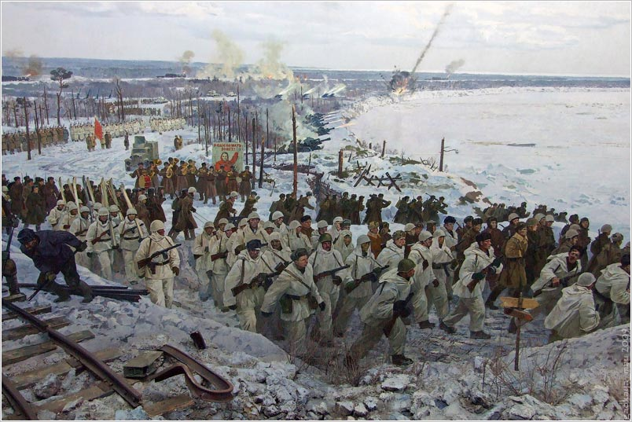
3 чтец
Вы долго страдали. Довольно!
Развеяна вражья блокада.
Вздохнула свободно и вольно
Широкая грудь Ленинграда.
В холода, когда бушуют снегопады,
В Петербурге этот день особо чтут, –
Город празднует День снятия блокады,
И гремит в морозном воздухе салют.
Это залпы в честь свободы Ленинграда!
4 чтец
В честь бессмертия не выживших детей…
Беспощадная фашистская осада
Продолжалась девятьсот голодных дней.
От усталости шатаясь, ленинградцы
Шли на улицы, и слышалось: «Ура!»
И сквозь слёзы начинали обниматься, –
Всё! Закончилась блокадная пора!
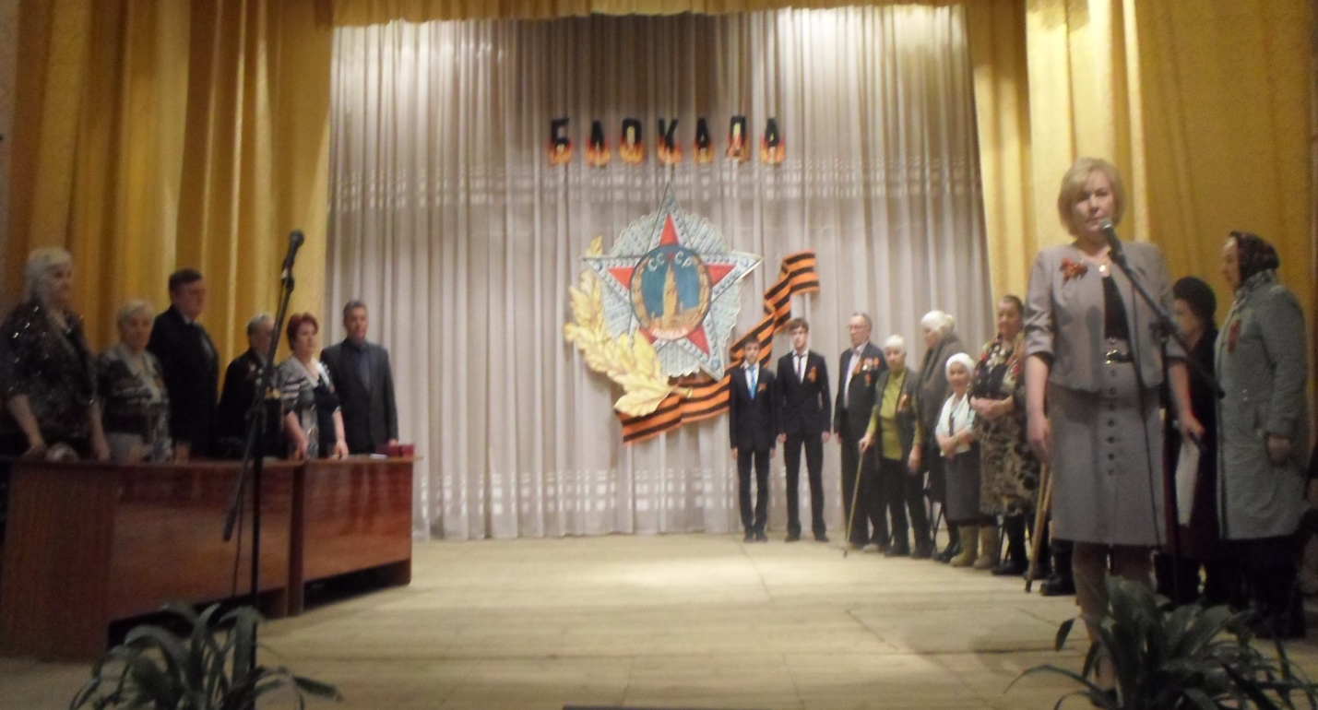
4ведущий
Благодарная Родина высоко оценила подвиг защитников Ленинграда. В 1943 году была учреждена медаль «За оборону Ленинграда», в 1946 году присвоено звание города-героя. Около 22 000 воинов были награждены орденами и медалями.25 самых отважных были удостоены высокого звания Героя Советского Союза.
(«Боевые ордена» песня)

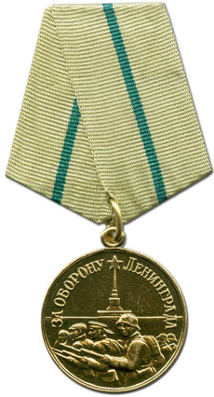

5 ведущий
Жители Петербурга бережно хранят память о тех, кто отдал жизнь с немецко-фашистскими захватчиками за любимый город. Пискаревское кладбище стало величественным памятником ленинградцам. Сюда, к монументу скорбящей «Матери-Родины» приходят люди со всех концов земного шара. «Здесь лежат ленинградцы. Рядом с ними солдаты – красноармейцы. Всею жизнью они защищали тебя Ленинград…» - Этими словами Ольги Бергольц начинается надпись на памятнике. «Знай, внимающий этим: никто не забыт и ничто не забыто»- таково ее завершение.
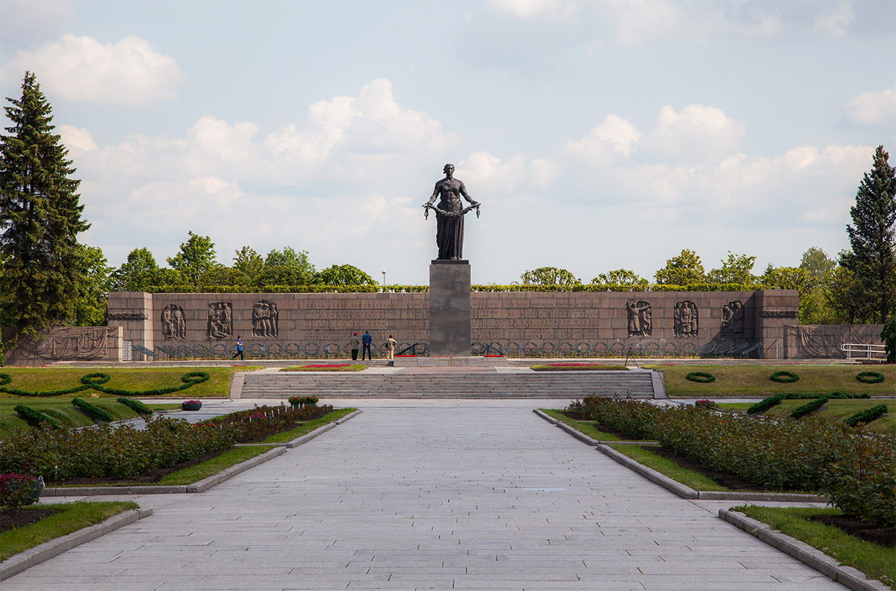
5 чтец
Ленинградец душой и родом,
Болен я сорок первым годом
Пискаревка во мне живет
Здесь лежит половина города
И не знает, что дождь идет.
6 чтец
Память к ним пролегла сквозная,
Словно просека через жизнь
Больше всех на свете я знаю
Город мой ненавидел фашизм.
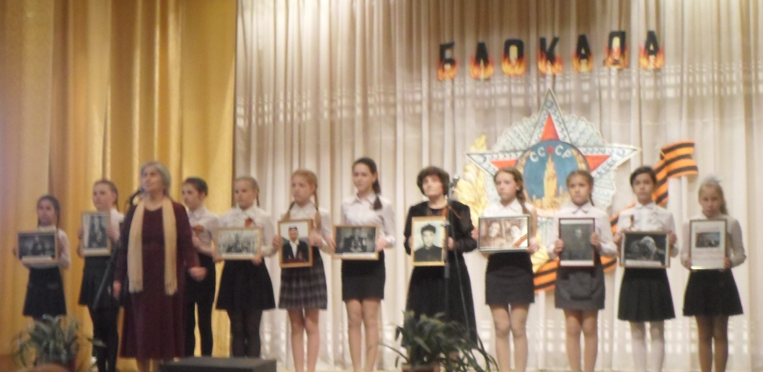

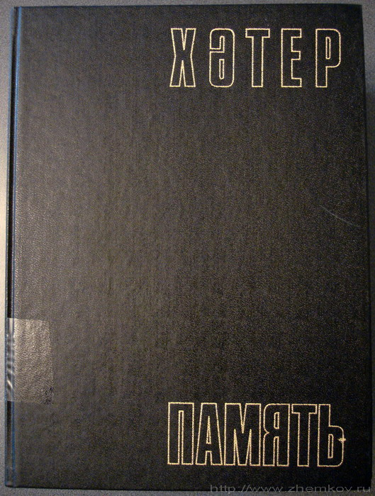
Эта книга – знак вечной памяти о погибших в годы Великой Отечественной войны 1941-1945 годов, солдат и офицеров, дань глубокого уважения к их подвигу.

Иванов Николай Иванович, мобилизован Буинским РВК, сержант, погиб 08.03.1942 г., захоронен: Ленинградская область, Кировский район, п. Мга
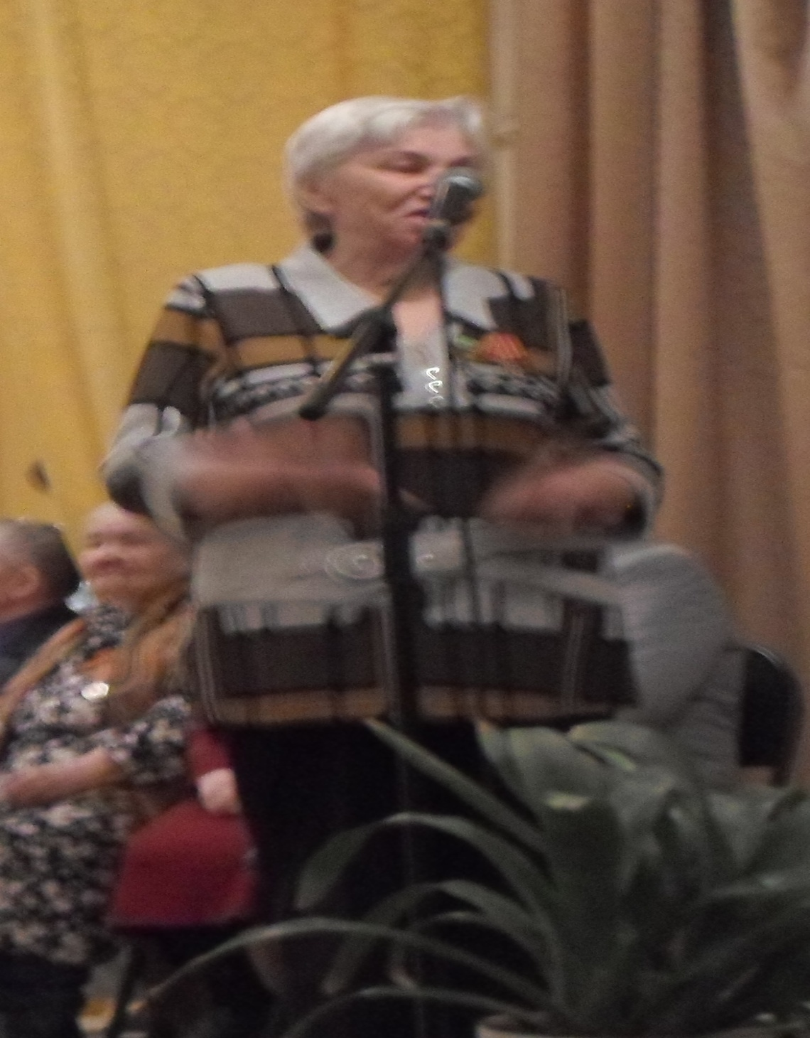

Рассказывает Ловчина Валентина Николаевна 1930 года рождения - жительница блокадного Ленинграда:
«Мне было 10 лет, когда началась Великая Отечественная война. Отца забрали на фронт, где он героически погиб. Я осталась с мамой, сестрой и бабушкой. За время блокады Ленинграда, я похоронила всех своих родных и была определена в детский дом. Нахождение в детском доме спасло меня от смерти. После окончания школы, закончила техникум и работала на заводе г. Ленинграда. В настоящее время проживаю в г. Зеленодольске Республики Татарстан».

Память –Хетер, Республика Татарстан, Казань, 1995г, т.7стр. 324

